Proyecto de Computación en la Nube

Pablo Cesar Duque
Brahian Andrés Arbeláez Aguirre
Orlay Andrés Molina Gómez



Profesor: Carlos Eduardo Gómez Montoya

Universidad del Quindío
Facultad de Ingeniería
Programa de Ingeniería de Sistemas y Computo
Asignatura de Computación en la nube
Armenia, Quindío
2026
1. Resumen ejecutivo
HTTPaaS Manager es un orquestador escrito en Go que implementa un modelo HTTP como servicio (HTTPaaS). A partir de una única plantilla VirtualBox (debian-web1) y un servidor DNS autoritativo BIND9 (debian-autoritativo / ns1), la aplicación permite a un usuario subir un .zip con un sitio estático y obtiene de vuelta una URL publicable bajo el dominio cloud.local. La provisión se realiza creando una nueva máquina virtual a partir de un disco base en modo multiattach, configurando hostname e IP estatica, registrando el registro A en BIND9 mediante nsupdate y desplegando el sitio bajo /var/www/html con Apache2.
2. Arquitectura de la solución
La solución se compone de tres tipos de nodos que conviven en la red host-only 192.168.10.0/24: el host Windows ejecutando la aplicación Go, la máquina virtual plantilla debian-web1 (192.168.10.20) que actúa como plantilla preconfigurada, y la máquina virtual debian-autoritativo (ns1, 192.168.10.10) que aloja BIND9 con la zona cloud.local.
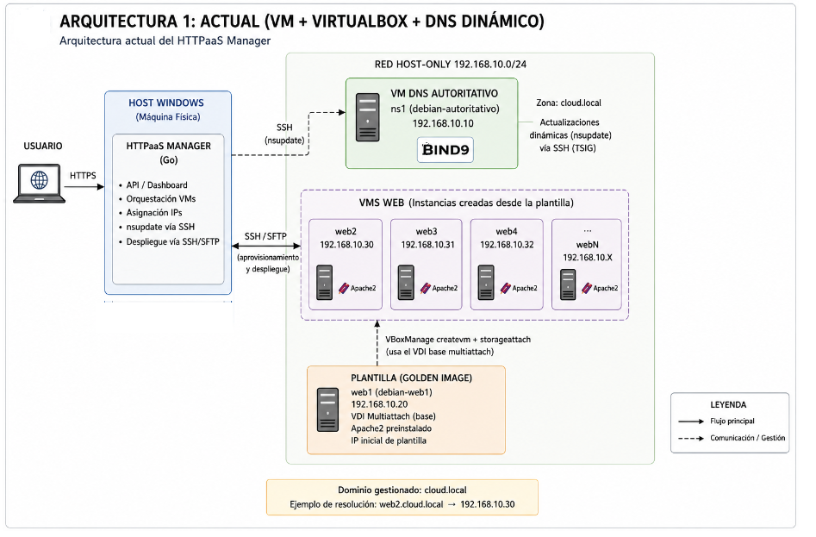
Figura 1. Diagrama de arquitectura HTTPaaS Manager

3. Objetivo del proyecto
Diseñar e implementar una plataforma que automatice el aprovisionamiento de servidores web Apache2 sobre Debian dentro de VirtualBox, exponiéndolos bajo nombres DNS resueltos por un servidor BIND9 autoritativo. La aplicación debe:
• Crear máquinas virtuales bajo demanda a partir de una plantilla.
• Asignar IP estática y hostname únicos por instancia.
• Registrar dinámicamente el registro A en la zona cloud.local.
• Recibir un .zip con el contenido del sitio y desplegarlo en Apache.
• Listar, iniciar, detener y eliminar instancias desde un dashboard web.

4. Componentes principales
4.1 Backend en Go (host Windows)
Servicio HTTP ejecutado directamente sobre Windows porque debe invocar VBoxManage.exe para crear, iniciar, detener y eliminar las VMs. Estructura de paquetes:
config: carga de variables de entorno y constantes (IPs, dominio, plantilla).
handlers: rutas HTTP (GET/POST/DELETE).
Services: integración con VBoxManage, BIND9 (nsupdate), Apache2 y SSH/SFTP.
Storage: lectura/escritura atómica de instancias.json.
Models: tipo WebInstance.
Static: dashboard estático en HTML/JS que consume la API.
4.2 Plantilla debian-web1 (plantilla preconfigurada)
VM Debian con Apache2 preinstalado, usuario orlay con sudo, OpenSSH habilitado, unzip disponible y la interfaz enp0s3 preconfigurada con la IP de plantilla 192.168.10.20. El disco VDI está marcado como disco multiconexión mediante VBoxManage modifymedium --type multiattach, lo que permite que cada VM derivada utilice el disco base como solo-lectura y reciba un disco diferencial automático, evitando la duplicación completa del VDI por instancia.
4.3 Servidor DNS debian-autoritativo (ns1)
VM Debian con BIND9 actuando como autoritativo de la zona cloud.local. Acepta actualizaciones dinámicas firmadas con la clave TSIG /etc/bind/rndc.key. La aplicación Go no edita los archivos de zona directamente: invoca nsupdate por SSH usando la clave local del propio servidor, lo que evita la rotación manual del SOA serial y los reload del demonio.
5. Configuraciones realizadas (paso a paso)
5.1 Preparación del host Windows
•Instalación de VirtualBox y verificación de VBoxManage.exe en C:\Program Files\Oracle\VirtualBox.
•Instalación de Go 1.26.1 y configuración del GOPATH/PATH.
•Creacion de la red host-only VirtualBox Host-Only Ethernet Adapter (192.168.10.1/24).
•Aplicación en Go httpaas-manager y compilación: go build -o httpaas-manager.exe o solo ejecutar mediante el comando go run .
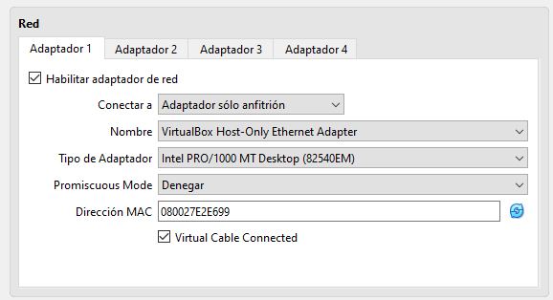
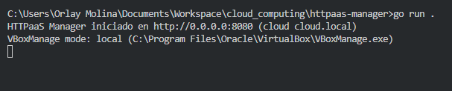
5.2 Configuración de la plantilla debian-web1
•Instalación de Debian CLI con usuario orlay y sudo sin password configurado.
•Instalación de Apache2, openssh-server y unzip.
•Asignación de la IP fija inicial 192.168.10.20 sobre enp0s3.
•Apagado de la VM y conversión del VDI a multiattach con: VBoxManage modifymedium disk "...\debian-web1.vdi" --type multiattach
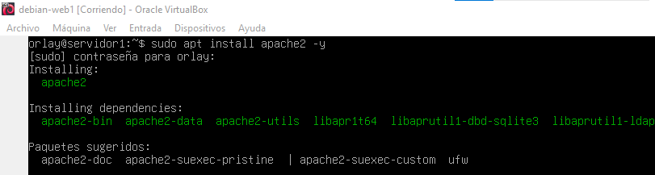
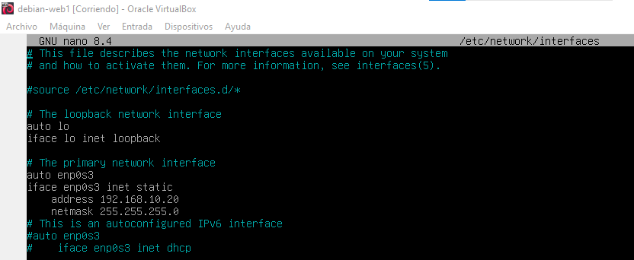

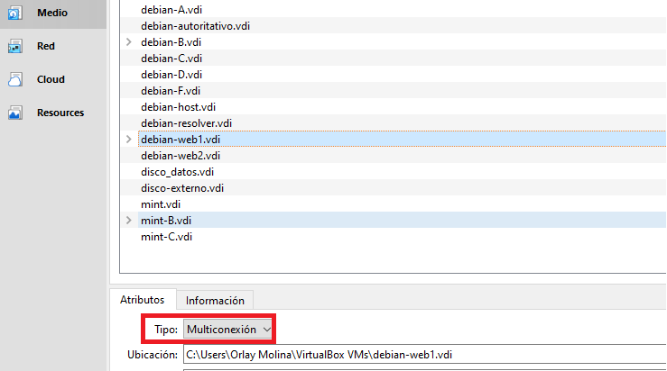
5.3 Configuración del servidor DNS (ns1)
•Instalación de BIND9 (bind9, bind9utils, dnsutils) en debian-autoritativo.
•Configuración de /etc/bind/named.conf.local con la zona cloud.local apuntando a /var/lib/bind/db.cloud.local.
•Definición del archivo de zona db.cloud.local con SOA, NS y registro A para ns1.
•Inclusión de la directiva allow-update con la clave rndc-key para permitir nsupdate.
•Ajuste del TTL y reinicio del servicio: systemctl restart bind9.
•Validación con: dig @192.168.10.10 ns1.cloud.local
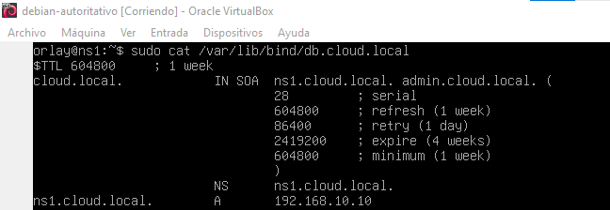
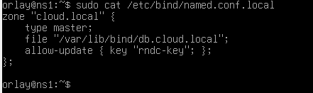
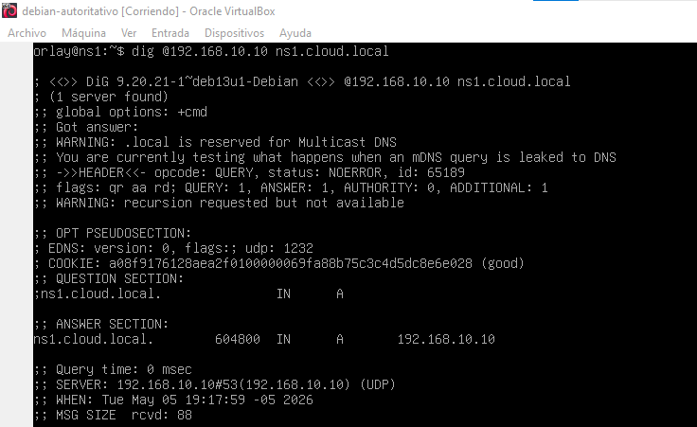
5.4 Variables de entorno de la aplicación
El archivo secrets.env (no versionado) define las credenciales y el dominio. El binario lee estas variables en arranque y las expone via el paquete config:
SSH_USER=orlay
SSH_PASSWORD=********
DNS_SERVER_IP=192.168.10.10
DOMAIN=cloud.local
BASE_VDI_PATH=C:\Users\Orlay Molina\VirtualBox VMs\debian-web1.vdi
TEMPLATE_INITIAL_IP=192.168.10.20
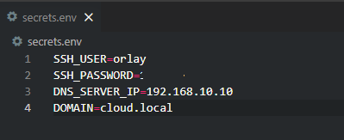
5.5 Arranque del orquestador
Comando de arranque desde el host Windows:
httpaas-manager.exe
Salida esperada (banner del servidor) indicando puerto, dominio y modo de VBoxManage activo (local cuando el binario corre en Windows):
HTTPaaS Manager iniciado en http://0.0.0.0:8080 (cloud cloud.local)
VBoxManage mode: local (C:\Program Files\Oracle\VirtualBox\VBoxManage.exe)
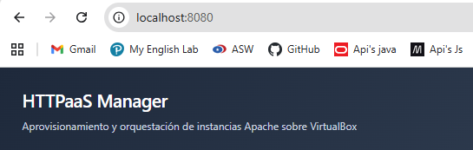
6. Evidencia del despliegue del servicio
6.1 Carga del sitio desde el dashboard
Desde el navegador se abre http://localhost:8080. El dashboard muestra el formulario para crear una instancia y la tabla con las instancias activas y su estado.
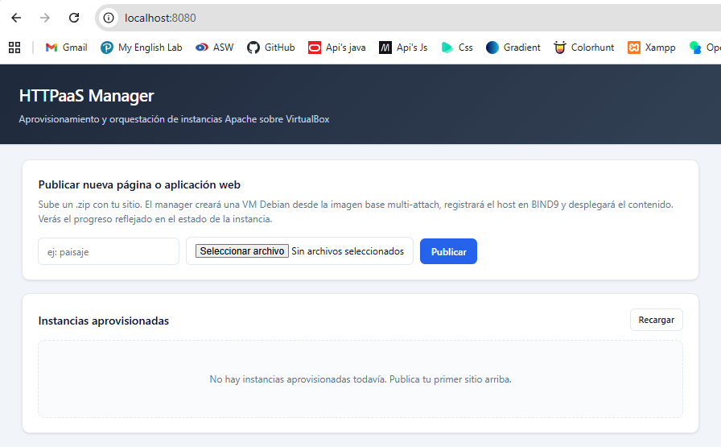Se selecciona el archivo test-site.zip y se asigna el hostname (por ejemplo paisaje). Al enviar el formulario, el backend responde 202 Accepted con el placeholder en estado 'creating'.
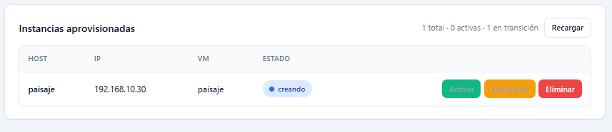6.2 Creación automática de la VM
El backend invoca VBoxManage createvm + storageattach. La nueva VM aparece registrada en VirtualBox y arranca en modo headless con el disco multiconexion.

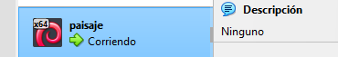

6.3 Reconfiguración de hostname e IP estática
Una vez accesible por SSH en la IP de plantilla, el orquestador ejecuta el script de configuración: cambia hostname, asigna la IP definitiva 192.168.10.30 (o la siguiente libre) y deja la configuración persistente en /etc/network/interfaces.
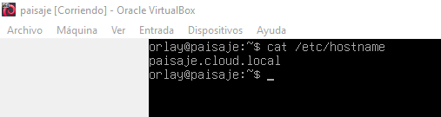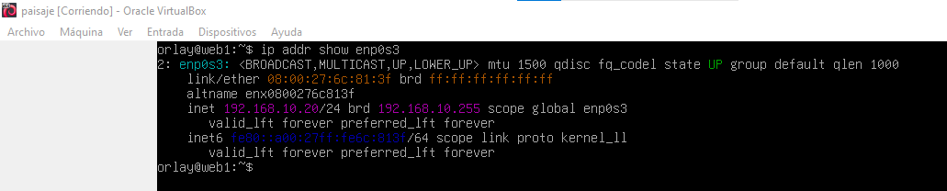
6.4 Registro DNS dinámico via nsupdate
El orquestador se conecta por SSH al ns1 y ejecuta nsupdate con la clave rndc.key. Tras el send, la zona cloud.local incluye el nuevo registro A.
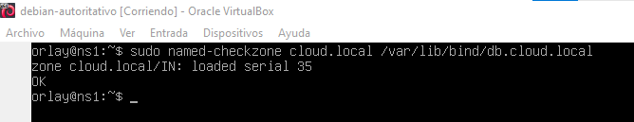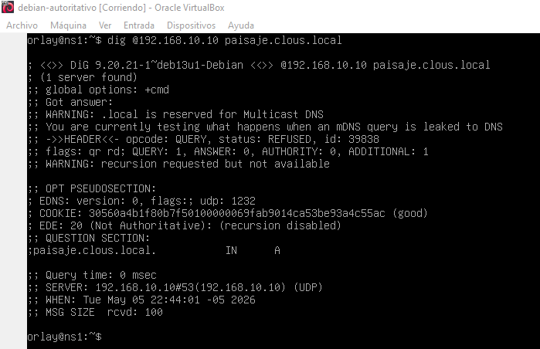
6.5 Despliegue del .zip en Apache2
El backend sube el .zip por SFTP a /home/orlay/, lo descomprime en /var/www/html.
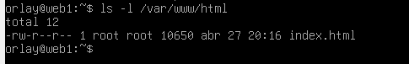
6.6 Verificación en navegador
Se confirma desde el navegador al nombre asignado .cloud.local asignada el html cargado
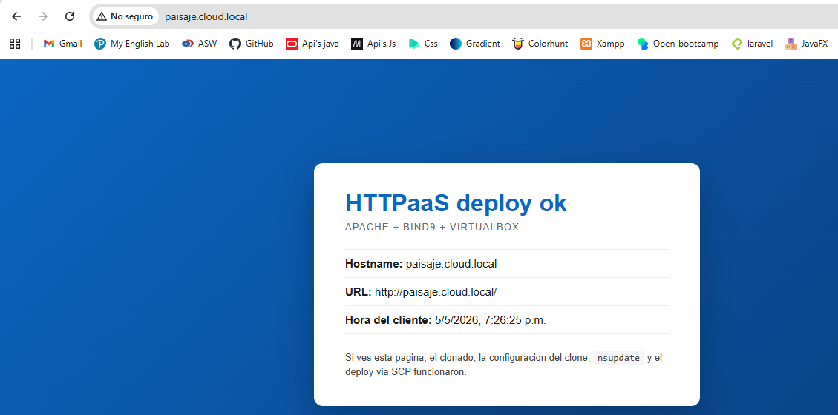
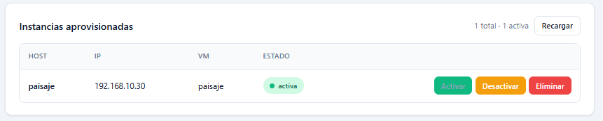

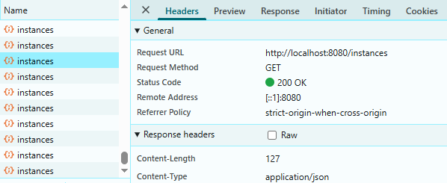

7. Problemas encontrados
•Se presentaron múltiples errores por configuración del DNS autoritario y en la plantilla los cuales se solucionaron siguiendo las guías del laboratorio DNS.
•nsupdate fallaba inicialmente con 'update failed: NOTAUTH'. Se resolvió invocando nsupdate via SSH dentro del propio ns1 con la clave local /etc/bind/rndc.key, en lugar de transmitir la clave por la red.
•Al configurar el template no se descargó unzip y tocó volver a configurar adaptador NAT para descarga el recurso.
•Algunas rutas hardcoded en versiones tempranas (C:/Users/Lenovo/...) hacían fallar la creación de VMs. Se centralizo todo en el paquete config con BASE_VDI_PATH leído desde entorno.
8. Propuestas de mejora
• Migrar instancias.json a una base SQLite para soportar concurrencia real y consultas indexadas, manteniendo el principio de simplicidad.
• Anadir health-checks periódicos a las instancias (curl HTTP / port 80) y reflejar el estado real en el dashboard, no solo el estado conocido.
• Implementar logs estructurados (JSON) y exportarlos a un agregador (Loki, ELK) para diagnostico remoto.
• Agregar pruebas de integración con un VirtualBox mock o con vagrant-libvirt para validar el flujo completo en CI.
• Soportar templates multiples (debian-web1, debian-php, debian-node) y permitir al usuario elegir el stack desde el formulario de acuerdo a las características de la página que va a subir.
9. Oportunidades de trabajo futuro
• Integrar métricas y observabilidad: Prometheus + Grafana exponiendo número de instancias activas, tiempo medio de provisión y error-rate.
• Anadir autenticación (OAuth/SAML) y multi-tenant: cada usuario solo ve y administra sus instancias.
• Migrar el dashboard a una SPA moderna (React/Svelte) con WebSockets para actualizaciones en tiempo real del estado de las VMs.
10. Conclusiones
El proyecto demuestra como mediante la creación de una aplicación ligera en go puede orquestar de extremo a extremo un servicio de hosting estático sobre VirtualBox y BIND9. El uso de un disco multiconexión reduce drásticamente el costo de aprovisionamiento (disco diferencial por instancia) y la integración con BIND9 via nsupdate permite mantener el DNS en sincronía sin intervención manual. Aún quedan oportunidades importantes de mejora en seguridad (claves SSH, HTTPS), tolerancia a fallos, pero la base actual cumple los objetivos del ejercicio propuesto.

